Fiche …… | Connaissances de géométrie | Sol19
Section d’un cône ou d’une pyramide par un plan
Entraînement 1 Coche les bonnes réponses

section d’une pyramide et d’un cône

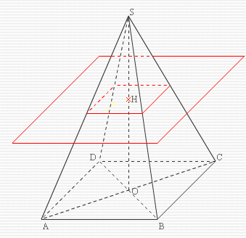  La section d'une pyramide par un plan parallèle à une base est un polygone de même nature que la base dont les dimensions changent en fonction de la position de ce plan.  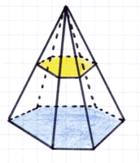  La section d'un cône par un plan parallèle à la base est un cercle dont le rayon varie en fonction de la position de ce plan.  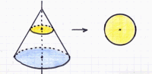 | 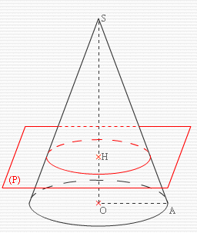
Le plan de coupe est un plan parallèle à :  - La base  - La hauteur  La section de la pyramide par ce plan est :  - Un carré  - Un parallélogramme  - Un rectangle  - Un cercle | Le plan de coupe est un plan parallèle à :  - La base  - La hauteur  La section de la pyramide par ce plan est :  - Un carré  - Un parallélogramme  - Un rectangle  - Un cercle

Entraînement 2 On coupe une pyramide par un plan parallèle à la base
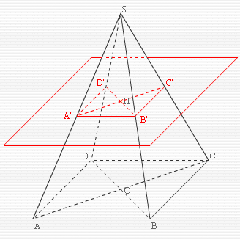 | - Les droites (A’B’) et (AB) sont parallèles,  Donc d’après la propriété de …………………………………………………  On a : = =  - Les droites (B’C’) et (BC) sont parallèles,  Donc d’après la propriété de …………………………………………………  On a : = =

Entraînement 3 On coupe une pyramide par un plan parallèle à la base
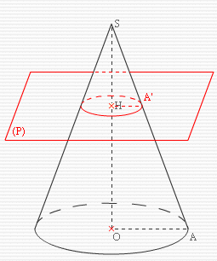 | Les droites (A’H) et (AO) sont parallèles,  Donc d’après la propriété de …………………………………………………  On a : = =  On donne SH = 5 cm, SO = 12 cm, OA = 3 cm.  Calcule le rayon de la section obtenue.

